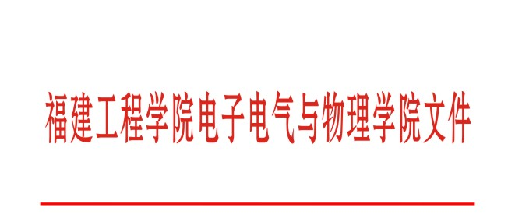

关于组织全院教师观摩2019～2020学年本科课堂教学
优秀奖获得者公开课的通知

各教研室：
根据学校质管办关于本科课堂教学优秀奖获奖教师需开设全校性示范观摩课的相关要求，我院2019-2020学年本科课堂教学优秀奖获得者潘佳老师将在11月1日开设公开课，请各教研室安排本教研室教师随堂听课（人数比例不少于25%）。请各教研室于本周四（10月28日）前将参加听课的教师名单报给院办陈燕芳。各教研室课后把听课现场的拍照发给陈燕芳老师存档。

观摩课信息如下：
讲课教师：潘佳（2019-2020学年本科课堂教学优秀奖获奖教师）
课程：大学物理（2）I（ 动生电动势与感生电动势 ）
时间：11月1日 第十周周一 3、4节
地点：南区博雅2#-201

电子电气与物理学院
2021年10月27日

